CyberPacs 4.8.0+

Manuel de l’utilisateur

Configuration initiale :

La fenêtre de configuration initiale apparaît la première fois que vous ouvrez CyberPacs.
Entrez d’abord les spécifications du serveur d’images fournies par l’administrateur. Valider les paramètres en cliquant sur le bouton « Tester la connexion ».

Entrez ensuite vos paramètres de l’utilisateur et cliquez sur « Valider le format du mot de passe ». Cette validation est faite suivant le degré de complexité demandé par le serveur.
Si l’administrateur du serveur le permet, vous pourrez retirer le paramètre exigeant un mot de passe complexe.

Cliquez ensuite sur « Enregistrer ». CyberPacs valide vos données auprès du serveur et vous y enregistre. L’utilisateur doit avoir été créé par l’administrateur au préalable.

L’enregistrement de la configuration initiale va aussi créer trois raccourcis sur votre bureau qui vous permettront d’accéder aux applications.

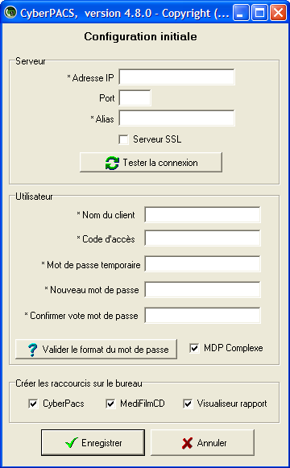

Ouverture du logiciel.
Entrez votre code d’accès et votre mot de passe

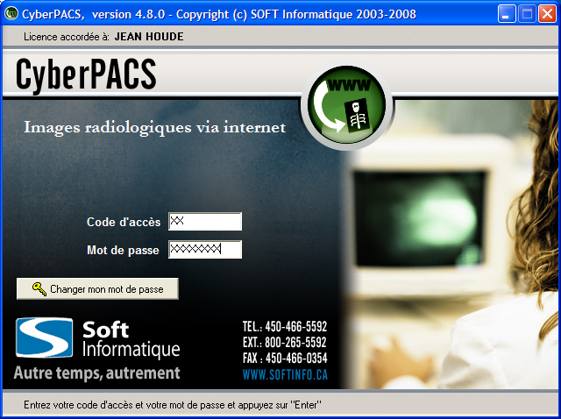

Cliquez sur le bouton « Demander les images et le rapport d’un examen »

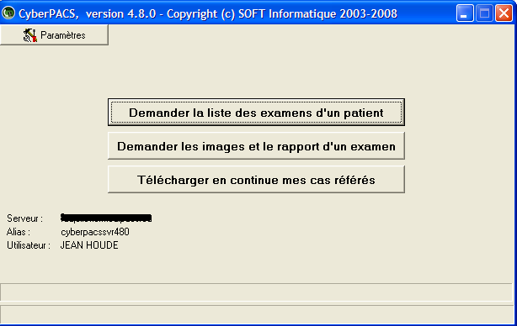

Entrez le no d’accession recherché et la date de naissance du patient.
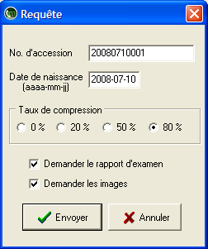

Cliquez sur « Envoyer » pour passer en attente des images demandées.

CyberPacs vérifie la présence des images demandée à toutes les 10 secondes.
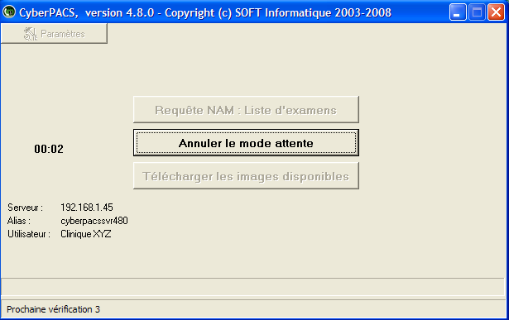

Après quelques secondes, les images demandées sont maintenant disponibles.
Cliquez sur OUI.

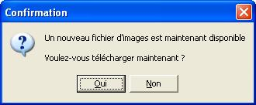

Cette fenêtre vous donne des informations sur le fichier d’images à télécharger.
Cliquez sur Commencer.

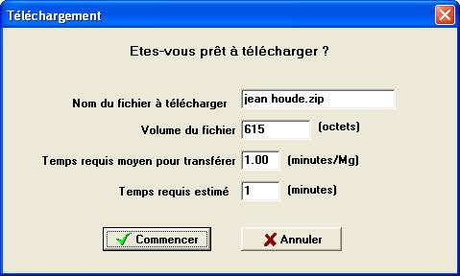

Le téléchargement est maintenant terminé.
Vous pouvez visualiser les images reçues avec MediFilmCD.

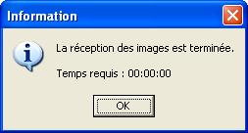

Requête par numéro d’assurance maladie ou par nom

Pour être accessible, cette option doit être configurée localement et votre profil doit être ajusté sur le serveur pour vous donner la permission.

Entrez le NAM ou le nom et cliquez sur « Envoyer »
Le nom inscrit doit suivre un format précis, soit le Nom suivi d’une virgule et du prénom.
Exemple : HOUDE,JEAN

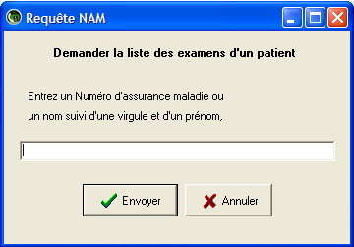

Un message vous informe que la demande a été envoyée au serveur.
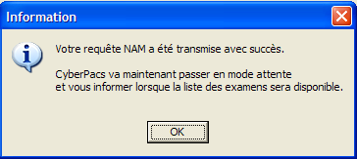

Vous recevez la liste des examens du patient. Vous pouvez ensuite sélectionner un ou plusieurs examens à télécharger pour visionnement.
Notez que la colonne « Disponi.» vous indique la disponibilité d’un Rapport, d’Images ou les 2.
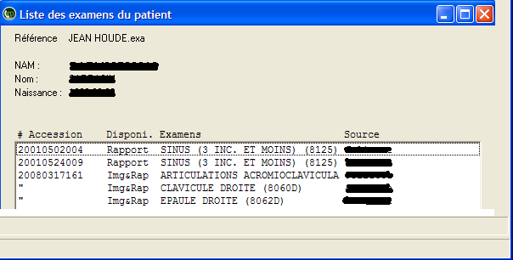

Mise à jour automatique.

La présence d’une nouvelle version est détectée automatiquement par CyberPacs au moment de l’utilisation de l’une ou l’autre des fonctions « Requête » ou « télécharger ».

Si une nouvelle version non installée est détectée, les fenêtres suivantes se succèdent pour informer l’usager des étapes nécessaires à l’installation.

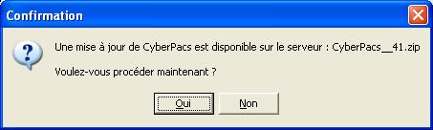

Si vous répondez OUI, le fichier requis est téléchargé.

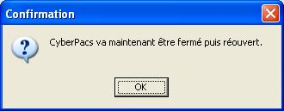

Une fois reçu, le nouveau fichier prend la place du précédent
Et la mise à jour est terminée.

Épuration

Une vérification est faite à chaque fois que vous ouvrez CyberPacs. Si nécessaire, le système vous propose de procéder à une épuration des images.

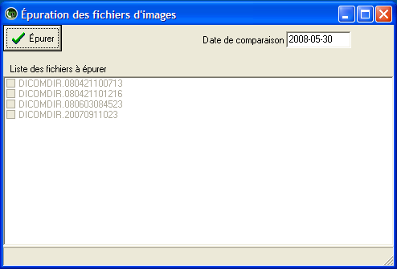

Téléchargement continu

Il est possible de configurer votre CyberPacs pour qu’il télécharge automatiquement les images qui vous sont destinées aussitôt qu’elles sont rendues disponibles par le système d’imagerie médicale. Cette option combinée au système « auto-push » offre un système efficace aux médecins référents.

Dictée numérique

CyberPACS combiné au MédiFilmCD offre au radiologiste de garde la possibilité d’enregistrer sa dictée et de la transmettre aussitôt à l’hôpital. Cette option nécessite une configuration spéciale.

Connexion VPN

Dans le cas ou le serveur d’images est sur le réseau RTSS, il vous faut d’abord établir votre connexion VPN avant d’être en mesure de télécharger des images avec CyberPacs.
Pour plus de détails à ce sujet, consulter le responsable de votre réseau informatique.

Cas antérieurs

Les cas antérieurs ne sont pas automatiquement fournis avec les cas courants. Pour les demander, utilisez la fonctionnalité « Demander la liste des examens » et sélectionner le ou les cas antérieurs pertinents.

Rapports d’examen

Il est possible de télécharger les rapports d’examen lorsque le service est disponible sur le serveur de la Radiologie. Les rapports sont en format PDF et peuvent être visualisé à l’aide du visualiseur installé lors de la configuration initiale.

Comparaison de cas

Les utilisateurs qui le désirent peuvent comparer le cas courant avec l’antérieur. Pour se faire, il faut télécharger le cas antérieur tel que décrit dans le paragraphe précédent. Il faut ensuite ouvrir une deuxième occurrence du visualiseur MediFilmCD. Nous suggérons l’utilisation d’une configuration à 2 écrans. Vous pourriez ainsi ouvrir le cas courant dans l’écran de gauche et l’antérieur dans l’écran de droite.

Expiration du mot de passe

Pour des raisons de sécurité, l’administrateur du serveur d’images peut configurer votre profil de façon à ce que vous soyez forcé de changer votre mot de passe à tous les 90 jours par exemple. CyberPacs vous informera à partir du dixième jour précédent l’échéance. Il vous invitera à changer votre mot de passe en cliquant sur le bouton approprié dans la fenêtre de saisie du mot de passe ou alors dans la fenêtre des paramètres.

Mot de passe annulé

Aussi pour des raisons de sécurité, il se peut que votre profil soit configuré pour que votre mot de passe soit annulé après 3 essais erronés par exemple. Dans ce cas, CyberPacs vous préviendra de l’annulation de votre mot de passe et de la nécessité de contacter votre fournisseur d’images pour que son administrateur le réactive.

Les erreurs possibles :

Le numéro d’accession que vous avez demandé n’existe pas.

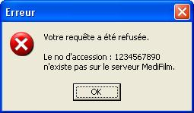

Le numéro d’accession existe mais la date de naissance que vous avez donnée n’est pas celle qui est inscrite dans l’examen en question.

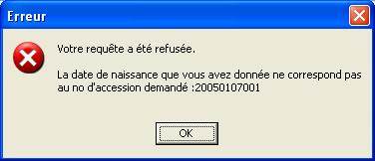

CyberPacs n’a pas accès au serveur d’images.

Solution : Vérifier votre connexion internet.

2 messages possibles

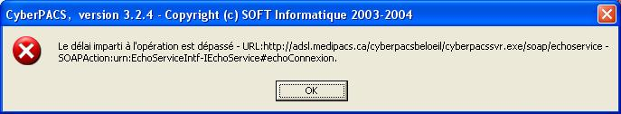

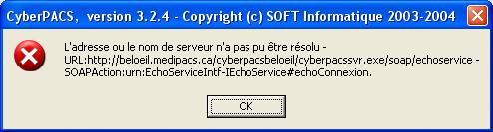

Pour plus d’informations, n’hésitez pas à me contacter par courriel ou téléphone.
Jean Houde
Analyste-programmeur
Soft Informatique : (450) 466-5592
Courriel : jhoude@softinfo.ca

